Załącznik nr 3 do SWZ IN.271.1.4.2021
Opis Oferowanego Przedmiotu Zamówienia
CZĘŚĆ III
L.P | Opis przedmiotu zamówienia  (wymiary [szer/gł/wys], wielkości miary-cm/metry) | Wymagania Minimum  spełnia*  /nie spełnia* | Określić proponowane parametry techniczne, lub inne informacje i uwagi
1 | 2 | 3 | 4
1 | STÓŁ ZEWNĘTRZNY DO PING PONGA  Stół betonowy do ping ponga wykonany z betonu zbrojonego stalą i mikrozbrojeniem.  Blat stołu o grubości co najmniej 6 cm. wykonany z betonu szlifowanego, impregnowanego lakierem ochronnym, malowany na kolor zielony. Obrzeża blatu wykończone są profilowaną aluminiowa listwą. Siatka z perforowanej blachy ocynkowanej.  Dane techniczne:  -długośc co najmniej 270 cm;  -szerokość co najmniej 150 cm;  -wysokość co najmniej 75 cm;  Przykładowy wygląd:  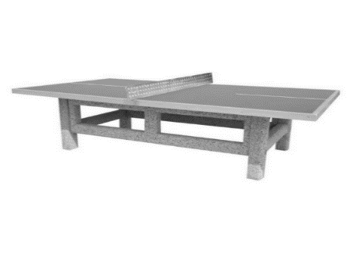 | spełnia*  /nie spełnia* | Dane techniczne:  długość………..……………………………………cm;  szerokość……..…………………………………..cm;  wysokość……………………………………………cm;  grubość blatu stołu :  ………………………………………………cm,
2 | BETONOWY STÓŁ DO GRY W PIŁKARZYKI  Dane techniczne:  -długość stołu co najmniej 152 cm;  -szerokość stołu co najmniej 80 cm z rączkami;  -stół wyposażony w liczydło;  Blat malowany farbą do betonu odporna na uszkodzenia mechaniczne i warunki atmosferyczne.  Prowadnice wykonane z pręta pełnego ze stali nierdzewnej średnicy 16 mm dzięki czemu trudno jest je uszkodzić.  Przykładowy wygląd:  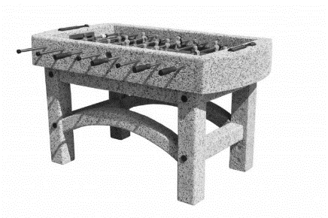 | spełnia*  /nie spełnia* | Dane techniczne:  długość.......……….………………………….cm;  szerokość……………..………………………..cm,
3 | STÓŁ ZEWNĘTRZNY DO SZACHÓW  Beton płukany zbrojony stalą i mikrozbrojeniem, pokryty mieszanką grysów lub kamieniem płukanym.  Dane techniczne:  -wymiary co najmniej: 200 x 200 x 81 cm;  -wymiary blatu co najmniej: 90 × 90 cm;  -wymiary krzesełka co najmniej : 40 × 40 cm wys. 44 cm;  -blat grubości co najmniej 6 cm z płytkami gresowymi;  -siedziska z drewna malowane lakierobejcą;  Przykładowy wygląd:  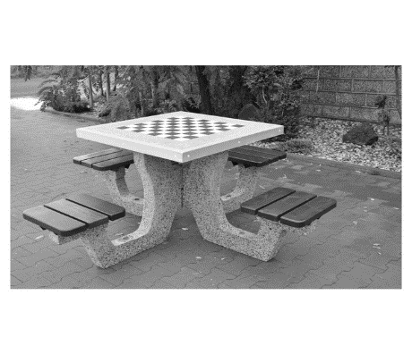 | spełnia*  /nie spełnia* | Dane techniczne:  wymiary stołu :  ………………………………………………cm;  wymiary blatu :  ………………………………………………cm;  wymiary krzesełka :  ……………………………………………cm,  grubość blatu :  ……………………………………………cm;

Uwaga!:Wykonawca, w celu określenia przedmiotu zamówienia w kolumnie nr 3 określi właściwą odpowiedź
spełnia/ nie spełnia- niepotrzebne skreślić.
W kolumnie nr 4 Wykonawca w odpowiednich miejscach określi parametry, dane techniczne dla każdego wymiaru.

Potwierdzam, że oferowany przedmiot zamówienia spełnia warunki określone przez zamawiającego.

Miejscowość:…………………………………………dnia…………………………………………………………..

………………………………………...........................
(Podpis osoby- osób upoważnionych do składania oświadczeń woli w imieniu Wykonawcy)

